МКДОУ «Пролетарский детский сад»

Открытое занятие

«Посади Мишку в кресло безопасности»

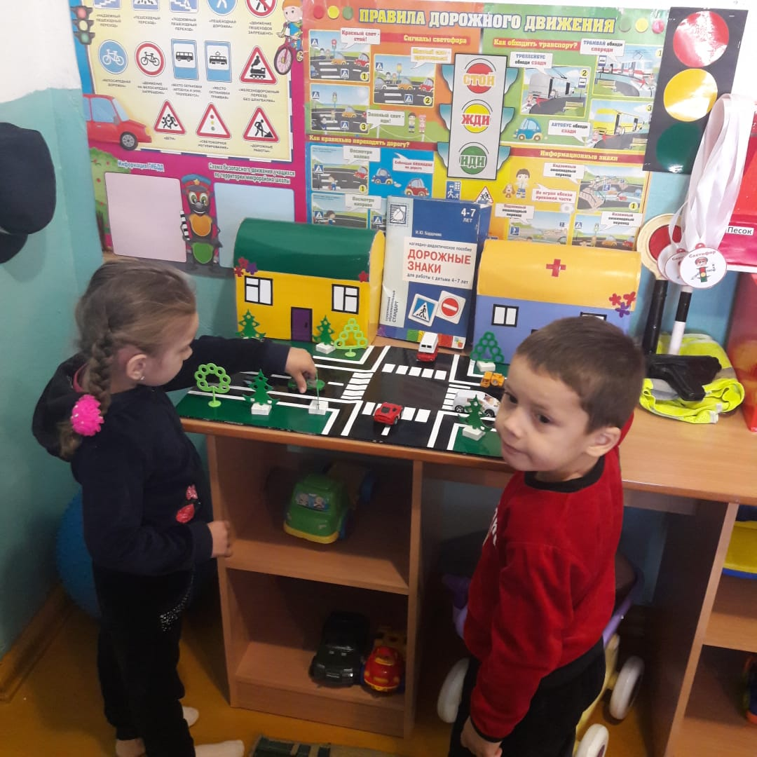

Конспект открытого занятия с детьми в средней группе по ПДД «Посади Мишку в кресло безопасности».
Цель: формирование у ребенка дошкольного возраста стереотипа правильного поведения в транспортном средстве при движении в качестве пассажира.
Задачи:
Закреплять знания детей о необходимости соблюдения правил безопасности в транспорте.
Воспитывать в детях чувство ответственности, довести до сознания детей, к чему может привести нарушение правил поведения в транспорте.
Формировать осознание необходимости использования детского кресла, как специального устройства, призванного защитить от опасностей.
Воспитывать у детей культуру поведения в транспорте.
Воспитывать осознанную позицию пешехода и безопасности дорожного движения.
Развивать умение отвечать полным ответом.
Интегрируемые образовательные области: познавательное развитие, социально-коммуникативное развитие, речевое развитие.
Вид детской деятельности, лежащий в основе организации образовательной ситуации – познавательно-исследовательская.
Приемы: наглядный, словесный, практический.
Форма работы: групповая.
Используемые технологии: информационно-коммуникационные технологии.
Организация образовательной среды: Экран, проектор, телефон, медведь, кресло, ремень, USB – носитель: мультфильм Смешарики «Азбука безопасности - Пристегните ремни»
Планируемый результат:
Дети будут: - знать правила безопасности в транспорте (в доступном для их возраста объеме);
- понимать необходимость использования детского кресла, как специального устройства, призванного защитить от опасностей;
- уметь наблюдать и правильно оценивать дорожные ситуации,
ХОД деятельности:
Пока дети заняты самостоятельными играми, воспитатель незаметно помещает на видное место USB – носитель(флешку)Дети находят её и приносят воспитателю.
Воспитатель: Это не моя флешка. Интересно кто её потерял?
Дети: Мы не знаем.
Воспитатель: Интересно, а что на ней записано? А, вы бы хотели узнать, что на ней записано?
Дети: Да
Воспитатель: А как же нам посмотреть, что нам для этого нужно?
Дети: компьютер, ноутбук.
Воспитатель: Вы правы, компьютер нам поможет, но он в музыкальном зале. Там то мы и посмотрим, что записано на флешке. Может после просмотра мы узнаем, кто её потерял?
дети вместе с воспитателем, переходят из группы в музыкальный зал и смотрят что записано на флешке. - Мультфильм Смешарики «Азбука безопасности - Пристегните ремни»
Воспитатель: Ребята, а вы как поступаете когда садитесь в автомобиль? Не поступаете, как герои этого мультфильма? А хотите попробовать собрать автомобиль:
Дети: Да.
Физминутка «Соберём автомобиль»
Воспитатель:
Вот из чего его собрали: Руки вперед ладошками вперед
Двигатель, капот и фары Руками вращающие движения
И колеса по две пары. Рисуем круг в воздухе
Есть багажник для вещей, Считают на пальцах
Бардачок для мелочей.
Есть в нем руль – для поворота Рулят и поворачиваются вокруг себя
И салон, где едет кто-то. Показывают руками «большой» круг
Даже кресло есть с ремнями имитируют пристегивание
Мы пристегиваемся с Вами.
Воспитатель: А для чего нужно автокресло?
Дети: (Ответы детей)
Воспитатель: А как оно устроено?
Дети: (Ответы детей)
Воспитатель: Кто нам может в этом помочь? Я знаю, кто нам в этом может помочь. Давайте позвоним. (воспитатель берет телефон и звонит)
- Дмитрий Александрович, здравствуйте! Это вам звонят из детского сада «Колосок». Не могли бы к нам приехать и рассказать о детском автокресле, из каких деталей оно состоит? - Спасибо. Мы Вас ждем.
(Заходит инспектор ГИБДД)
Инспектор: Здравствуйте, ребята!
Дети: Здравствуйте!
Инспектор: Вы меня вызывали, вот я к вам и приехал.
Воспитатель: Уважаемый инспектор не могли бы вы нам рассказать о автокресле?
Инспектор: Конечно, я вам с радостью расскажу.
- И так Ребята, как называют людей, которые ездят в транспорте? (Пассажиры)
- Правильно. Пассажир - это человек, едущий в любом транспортном средстве, Но, ведь ни один транспорт сам не поедет. Правда, ребята? Тогда нам нужен кто? (водитель). Совершенно точно. А почему пассажиры не могут сами вести машину? (потому что у них нет прав) Правильно! Молодцы!
- Все, кто едут в транспорте, называются пассажирами. Кажется, что ничего сложного здесь нет - сел и поехал. Однако и для пассажира существуют правила безопасности. Кто знает, какие правила безопасности в транспорте надо соблюдать.
Дети: Сел, пристегнулся и не отвлекай водителя.
Инспектор: Какие вы молодцы. А к чему надо пристегиваться?
Дети: В детском авто кресле.
Инспектор: Правильно, а вы все так ездите? А кто покажет, как надо пристегиваться в кресле? (показ детей как пристегнуть пассажира)
Инспектор: Дети, а вы знаете для чего предназначено кресло, для каких целей служит спинка, боковые панели, ремни безопасности. ( Инспектор рассказывает детям, что для чего предназначено и по возможности, дает детям потрогать и оценить твердость каркаса, упругость и мягкость примененных материалов.)
Инспектор: Дорогие ребята давайте проведем с вами эксперимент, в котором мы с вами убедимся так ли необходимо ребенку находиться в «детском кресле».
Для этого мы с вами посадим медведя, как будто в автомобиль, не пристегнув его в кресле.
усаживают на обыкновенный стул и ударяют по стулу (толкают стул), имитируя столкновение автомобилей, медведь падает.
Воспитатель: Ребята, что произошло с нашим пассажиром? (он упал) А почему он упал?
Инспектор: Давайте мы его просто пристегнём ремнём, как взрослого.
Мишку привязывают к стулу обыкновенной широкой лентой (ремнем) и снова спереди ударяют по стулу. Медведь не упал, но сидит не уверенно, болтается.
Воспитатель: Ребята, как вы думаете, детям безопасно ездить пристёгнутыми ремнем безопасности для взрослых?
(Ответ детей)
Воспитатель обращает внимание, что туловище медведя сильно подалось вперед, голова двигается из стороны в сторону и едва не отрывается.
Инспектор: А сейчас, я предлагаю вам посадить медведя в детское автомобильное кресло.
Мишку пристегивают в детском кресле, которое прикреплено к стулу. После удара по стулу медведь спокойно сидит в кресле.
Воспитатель: Ребята, как же безопаснее всего вам ездить в автомобиле?
Воспитатель и дети делают вывод, что это настоящее «кресло безопасности». Поэтому при поездке на автомобиле ребенок должен находиться в детском кресле, которое обеспечит его безопасность.
Инспектор: Молодцы, я вижу, что вы все знаете, как надо правильно пристегиваться, и правила поведения в транспорте.
Воспитатель: Ребята, что вам понравилось на сегодняшнем занятии? Почему? Теперь вы все знаете о безопасности в транспортном средстве?
Воспитатель: Давайте скажем большое спасибо, за то что Дмитрий Александрович нам помог разобрать из чего состоит автокресло, провести эксперимент! И пообещаем никогда не нарушать правила безопасности, на дороге и в транспорте!
Дети обещают и прощаются с инспектором.
Инспектор: Ребята, а на память я подарю Вам такие жетоны, чтобы они напоминали о том, что нужно всегда пристегиваться в автомобиле!

